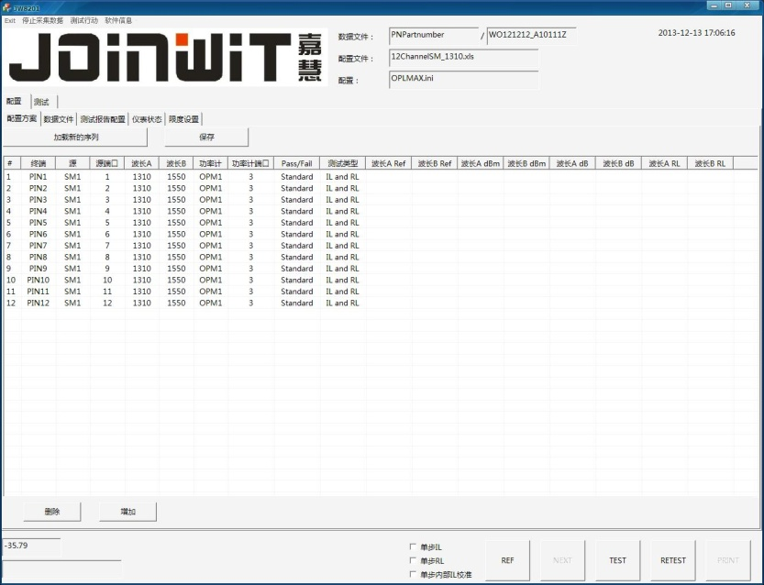

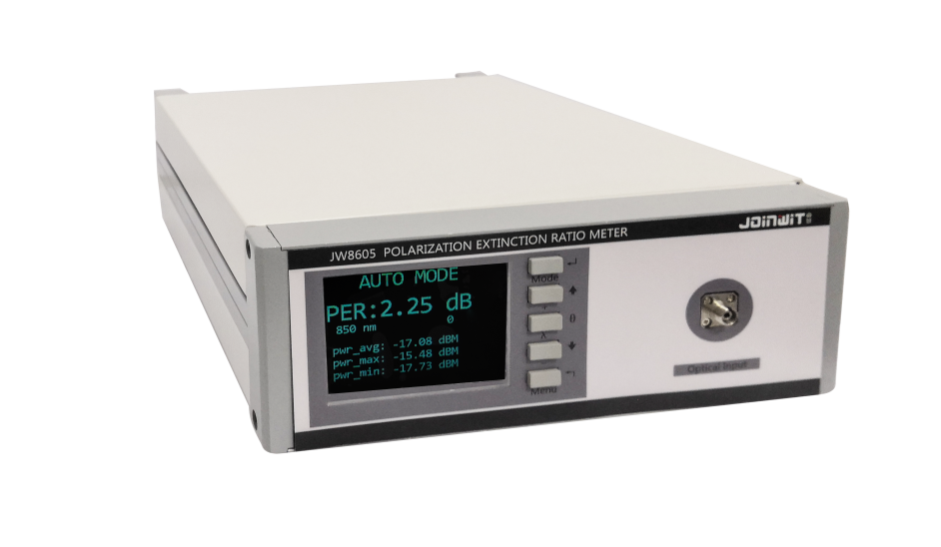**JW8605 偏振消光比测试仪**

JW8605偏振消光比测试仪是用于保偏器件的偏振消光比（PER）检测、光源的偏振度检测、保偏光纤消光比检测和其他保偏器件检测的专业设备。

**主要功能**

* 保偏光纤的消光比测量
* 保偏光器件消光比测量
* 光源偏振度测量
* 保偏连接器消光比测量
* 偏振轴夹角测量

**参数指标**

|  |  |
| --- | --- |
| 波长范围 | 1260~1650nm1) |
| 输入功率范围 | -50dBm~+10dBm |
| PER动态范围 | >40dB |
| 精确度 | PER：±0.3dB |
| 分辨率 | PER：0.1dB |
| 连接头型号 | FC/PC2） |
| 交流电源输入 | 220V,50Hz |
| 外形尺寸 | 2Ux235x300mm |
| 使用温度 | 10℃~40℃ |
| 贮存温度 | -10℃~60℃ |
| 通信接口 | RS232 |

1)其它波长段可以提供定制

2)可提供其它型号连接头